附录2.宜昌市参与迫害法轮功的市委610、政法委、市委书记、公检法等

◎宜昌市1992年地市合并，形成省辖地级市。1999年7月参与迫害法轮功的市委书记是孙志刚（河南人），副书记王振有，政法委书记李德炳。

◎2000年政法委书记，兼市委副书记为李佑才。政法委副书记王厚军（公安局长兼）。

◎2001年政法委书记王厚军（公安局长兼），常务副书记方正权（现在的西陵区法院院长）。综治办主任张树君，副主任王铃安。

◎2005年市委书记李佑才，副书记郭有明。

◎市委防范办，610办公室主任，为市委副秘书长——李中林（1999.7-2017年），副主任徐成生，及现在的陈华。

◎宜昌市公安局：

宜昌地级市99年7月参与迫害法轮功以来算起，第一任公安局长叫黄洪（1997年-2000.7月），黄洪是湖北人。从湖北公安厅下放到宜昌市来的。2000年7月，黄洪离任回武汉赴职，升为湖北省公安厅政治部主任，其后当阳王厚军接任第二任公安局长，兼政法委书记，2007年王厚军离任，蒋国平接任宜昌市第三任公安局长，2011年蒋国平离任调往湖北省里就任，其后宜昌市副市长邓恢林继任宜昌市第四任公安局长，邓恢林还升任湖北省公安厅副厅长，2015年邓离任（2017年邓恢林被中共调往重庆市担任重庆市公安局长兼党委书记）。其后咸宁公安局长刘洪洲接任，就任宜昌市第五任公安局长兼政法委书记，副市长，同时兼任湖北省公安厅副厅长。2018年，程建宏接替刘洪洲。

其他如：宜昌市公安局常务副局长傅义（2001年10-2011年11月），2016年底调往湖北省公安厅任职，常务副局长李秀华（2012年-2017年）等等，市委书记，政法委书记，610办公室，宜昌市公安局都集体参与了迫害西陵区大法弟子，及宜昌地区其他地方大法弟子。

由市公安局牵头，请示政法委，市委领导，组织专案组，抽调警察，借调各部门警种配合，市国保支队一线出动，再指使各分局国保配合，布控，监视，长期跟踪，破坏资料点，抓捕学员。公检法司制造假案，冤案，对学员劳教，判刑，结案后，再一一上报市公安局局长，常务副局长。上报省公安厅领导。给宜昌市委，政法委，610办公室送书面材料。所以说迫害法轮功，都是宜昌市市委书记，政法委书记，市委610，各区政府610，宜昌市公安局610，国保支队，各分局派出所，检察院，法院集体作案的结果，迫害法轮功从上到下谁都有份。

◎宜昌市国保支队成员：

陈志勇（支队长，99-2004年，调离），朱明（女，政委，2004年调离），胡红（支队长，2009年调离），熊朝华（支队长，2009年接任至今），谭军民（政委2004-2018年），刘萍（女，99-2018年，情报中队队长），赵平（99-2018，副支队长），袁泉，陈勇，郭玉峰，叶兵等。

◎宜昌市公安局（反恐大楼，下图，市国保支队也在里面办公）地址：2010年前在体育场路，香山茗苑小区旁边。后来2012年整体搬迁到中南路，改名为“反恐大楼——宜昌市公安局”，在伍家岗中南路与城东大道交叉处，老中南橡胶厂对面。城东大道“宜化.山语城”1期小区楼盘边上。城东大道116号。

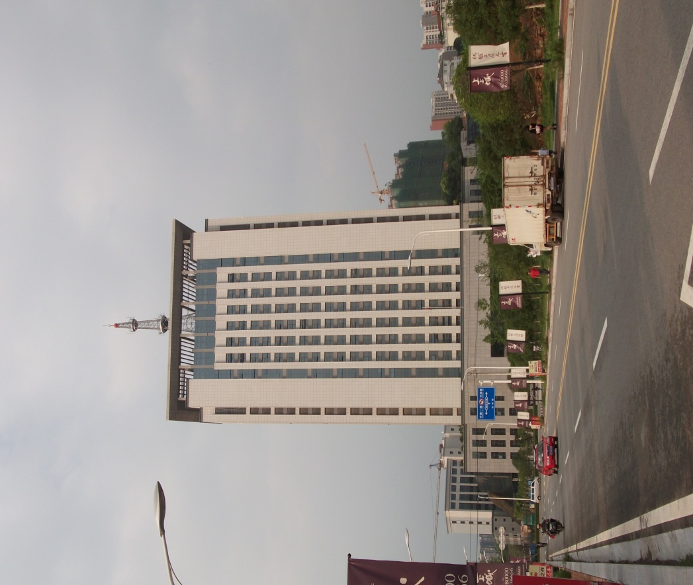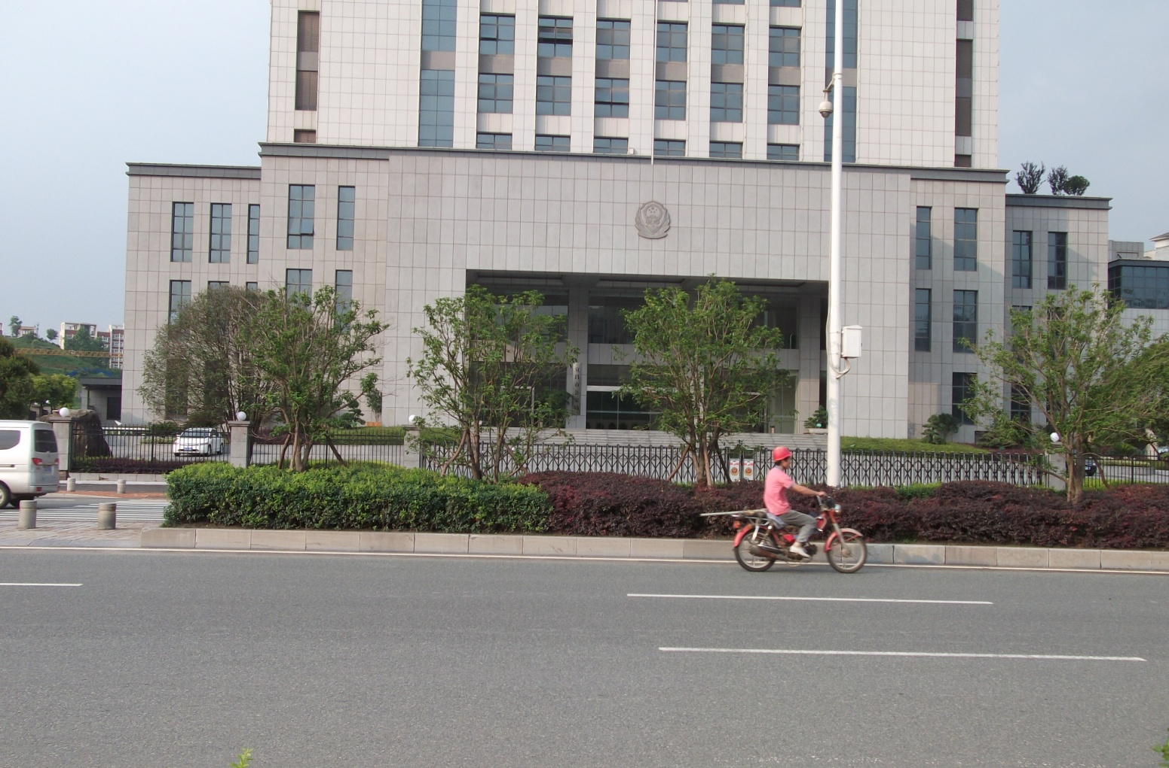

宜昌市公安局下辖：伍家公安分局，西陵公安分局，葛洲坝公安分局，水陆公安分局，平湖公安分局，点军区公安分局，三峡坝区分局，东山公安分局等。包括5区，3县市，5县的公安局，统统归他管辖。

◎宜昌市市委大院，及610防范办综合科

地址：在白龙岗，胜利4路52号-56号之间大院里头（下图）

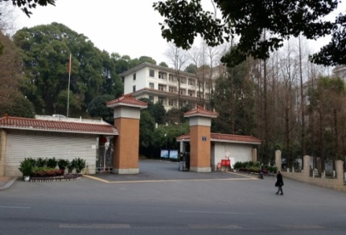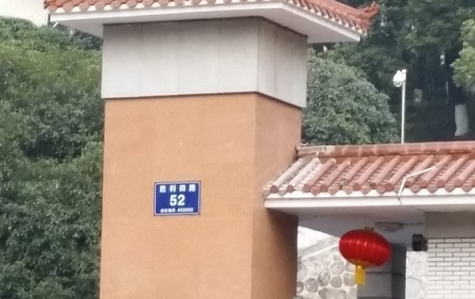

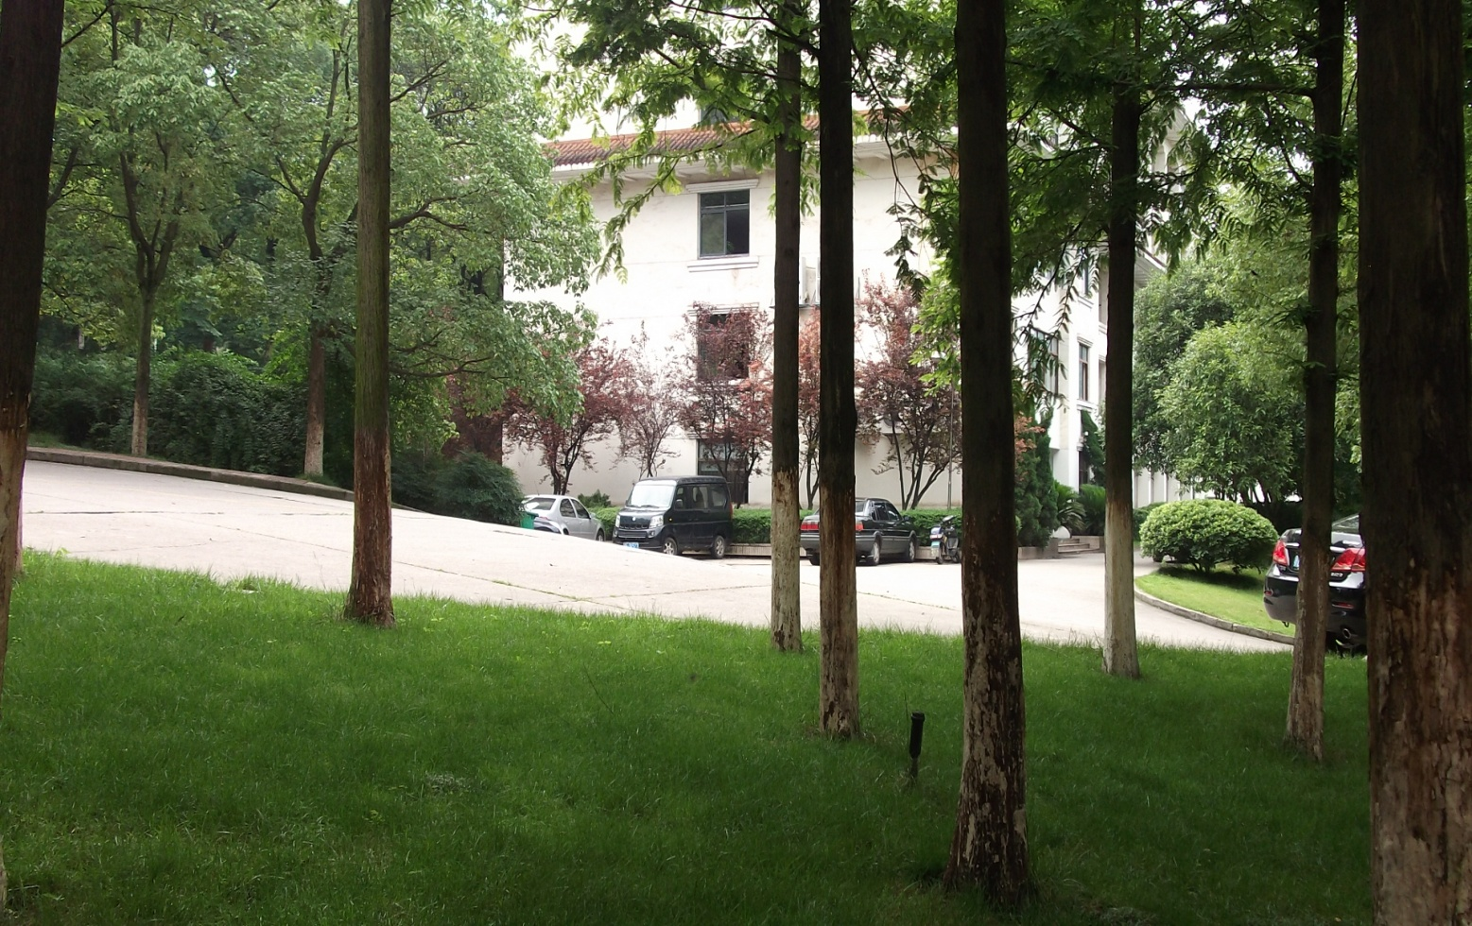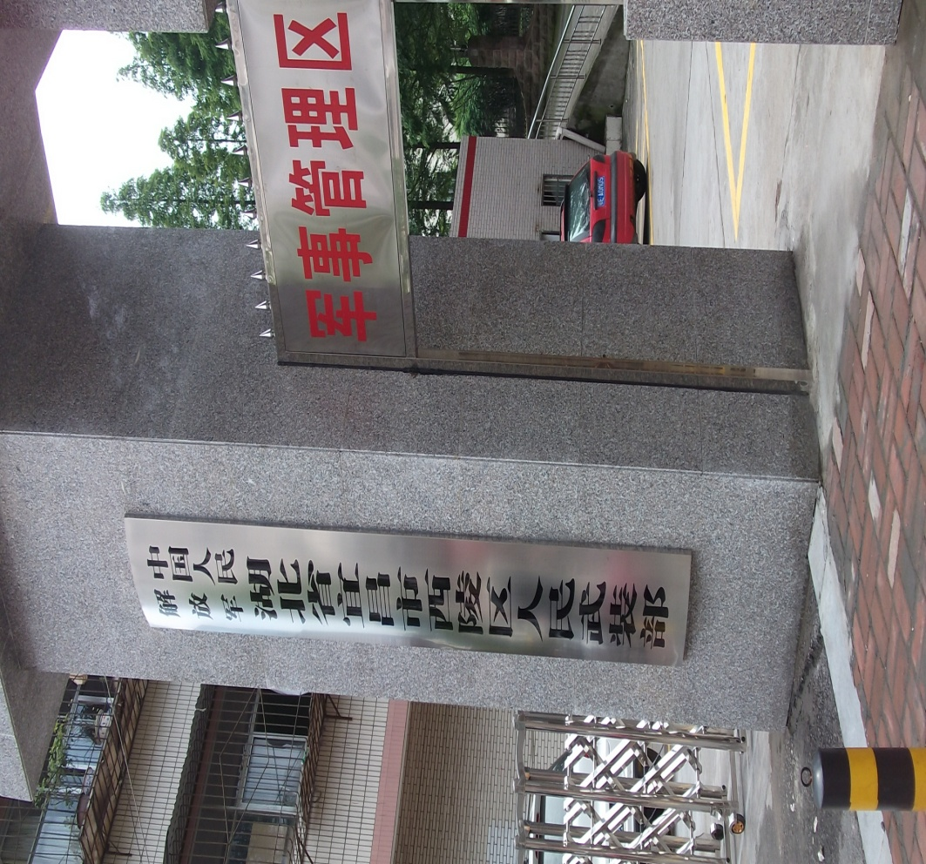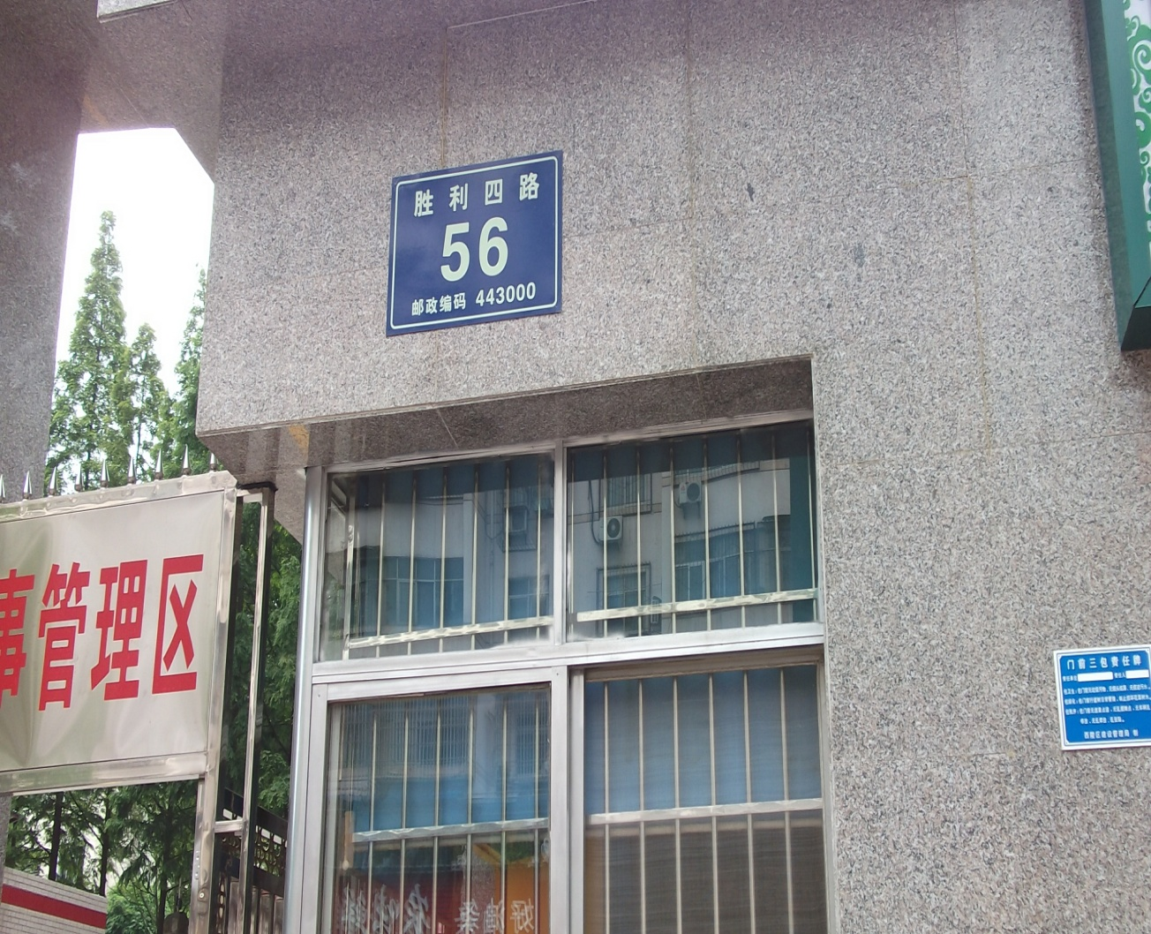

◎宜昌市司法局

（宜昌市解放路学院街派出所旁边。下图）监狱系统警察，职工家属区，在宜昌市西陵区桃花岭公安局老家属区和胜利4路隆康路菜场附近，“警苑”楼盘小区。市一看，宜昌监狱的大部分警察都在那里住。伍家岗中南路，中南橡胶厂旧址里面有一新楼盘“怡馨小区”，是给湖北省监狱系统警察盖得，包括沙洋监狱监管干警。

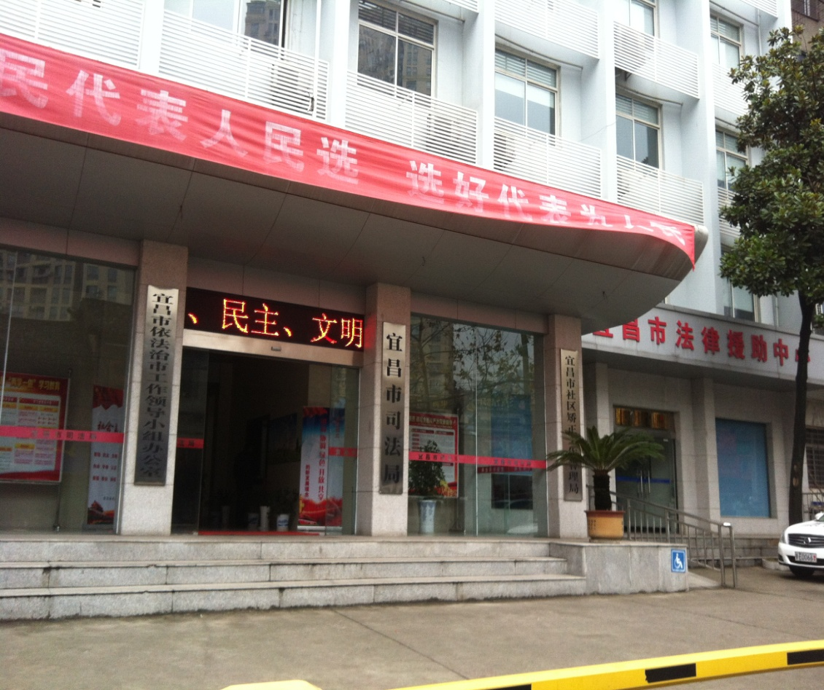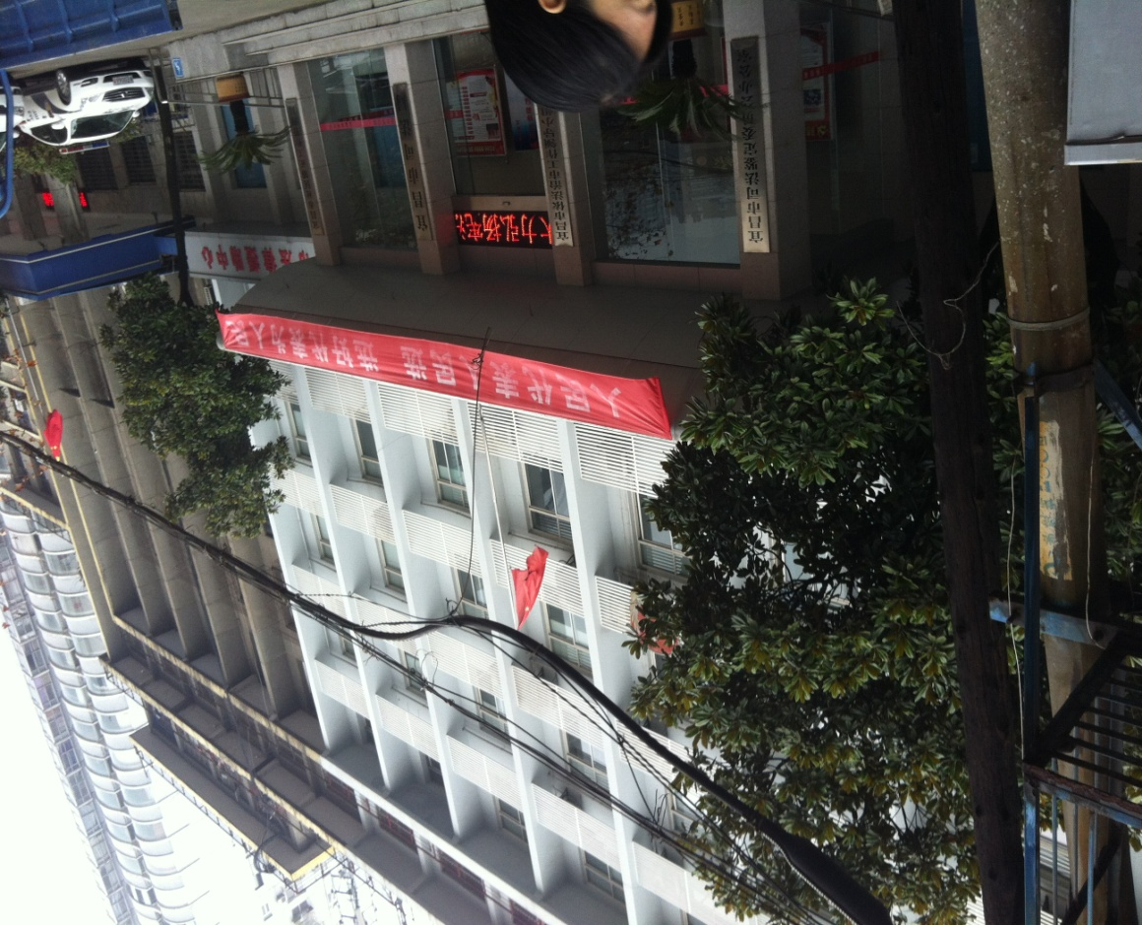

◎宜昌市国家安全局 地址：办公室在桃花岭，桃花岭老公安局家属区旁边。

宜昌市国家安全局家属区：在东山开发区宜昌市财政局旁边，华安酒店背后小区，发展大道5号小区社区。夷陵广场紧挨着东山隧道，过东山隧道進入东山开发区，东山隧道口有一个华安酒店，国家安全局家属区就在后面。（下图）

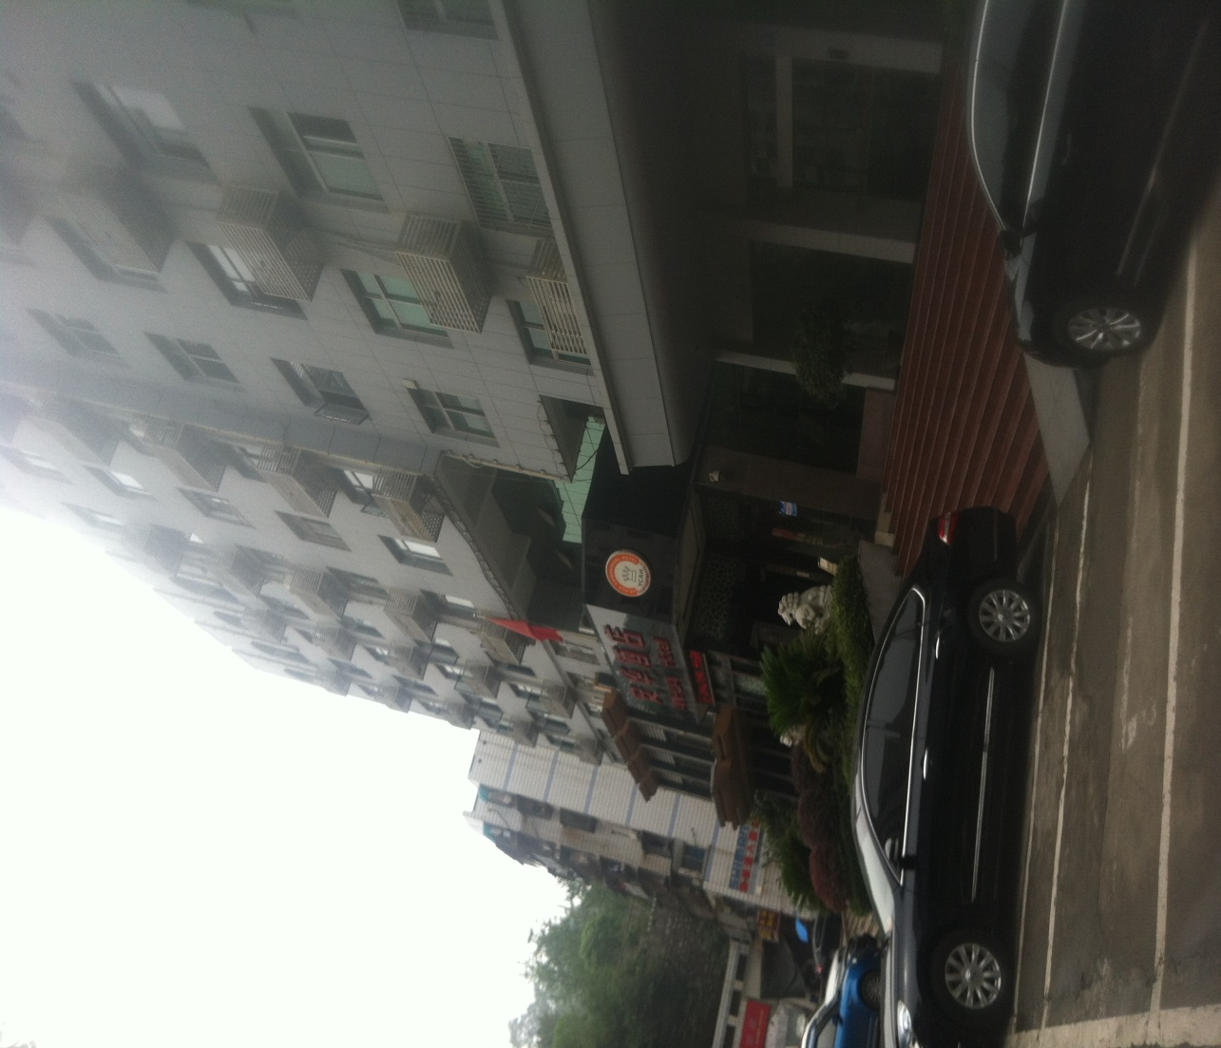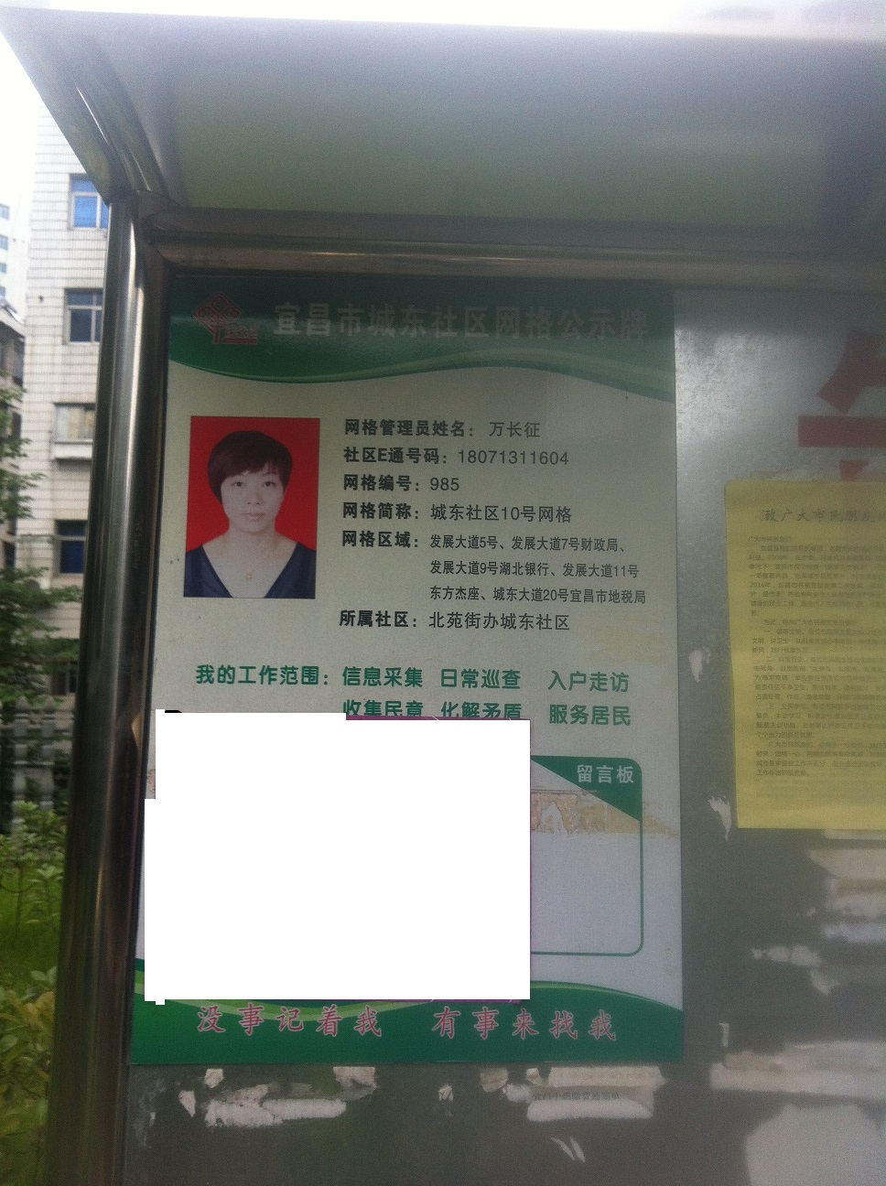

◎宜昌市市政府：（下图）

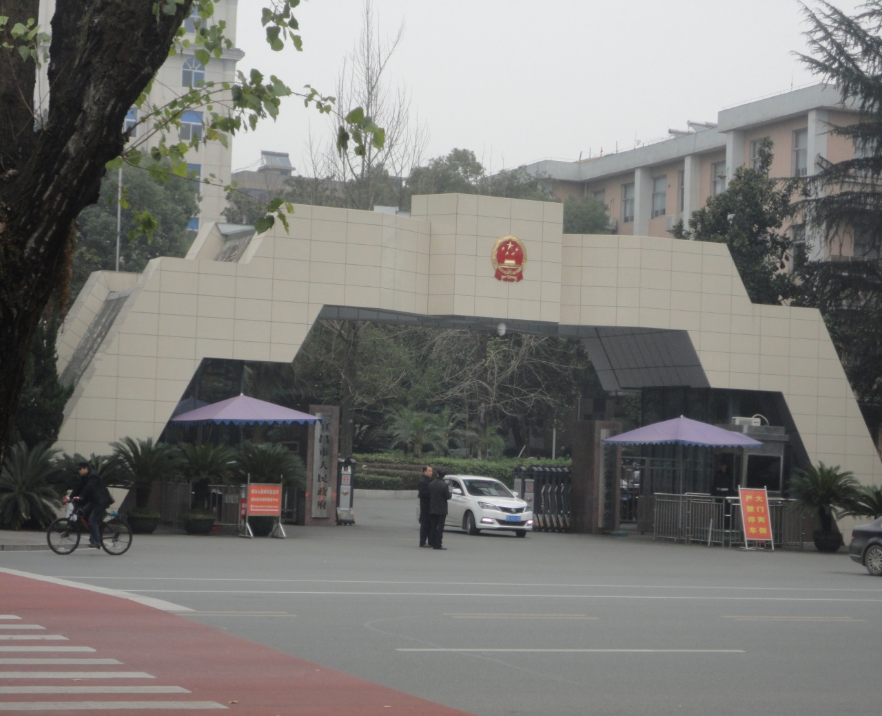

1999年迫害以来历届宜昌市市委书记、市长：

市委书记：田震亚（99年3月调离），孙志刚（99年3月-2002年8月），郑少三（2002年8月-2003年4月），李佑才（2003年4月-2008年3月），郭有明（2008年3月-2012年7月），黄楚平（2012年7月-2016年12月），周霁（2017-至今）。

宜昌市市长：孙志刚（1996年-1999年9月，为代市长，市长），王振有（1999年9-2003年2月代市长，市长），李佑才（2003.3-2003.7为市长），郭有明（2003.7-2008年3月为代市长，市长），李乐成（2008.3-2013.3为市长），马旭明（2013年3月-2017年4月），张家胜（2017年4月至今）。

◎宜昌市中级人民法院

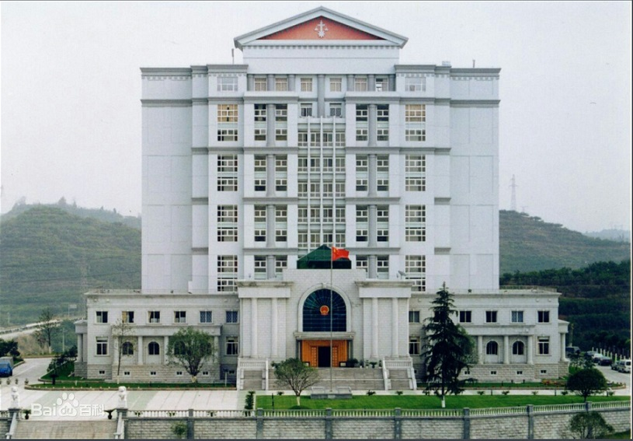

宜昌市中院（上图）

根据《宜昌法院志》显示，1999年7月宜昌市中院追随中共江氏流氓集团参与迫害宜昌地区大法弟子。

◎2000年宜昌市委副书记李佑才，政法委书记李德炳，市委副书记张怀堂到中院检查工作。

◎2002年市委副书记乔余堂（管政法，公检法的书记）带领政法委书记王厚军（公安局长），市委副秘书长李中林（610主任），政法委常务副书记方正权到宜昌中院调研，听取胡兴儒院长汇报。

10.西陵区法院：2009年迁往新址，宜昌市绿萝路715厂旁边，西陵区法院大楼

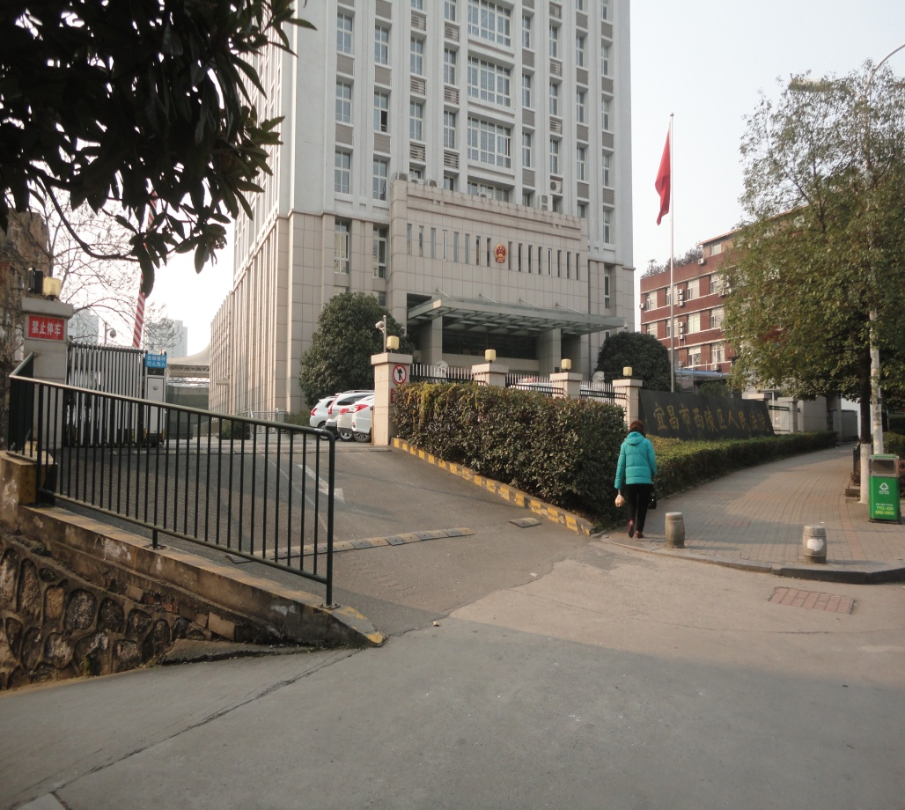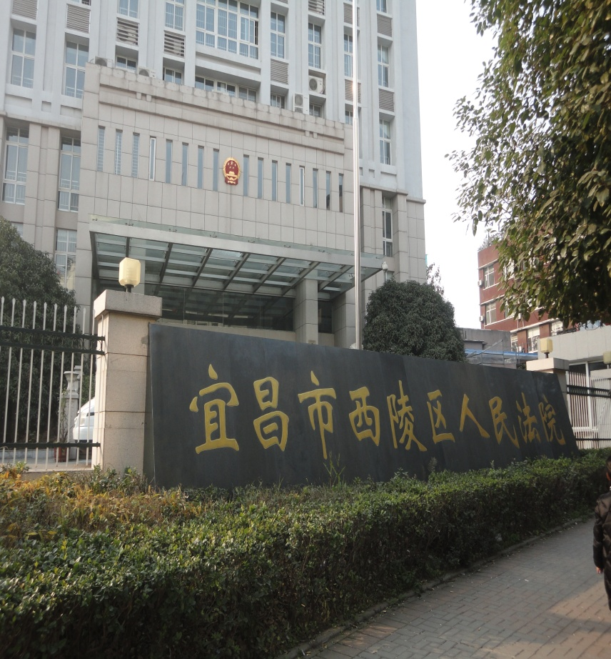

（档案照片）

◎西陵区法院刑事案件审判

◎1999年7月20日以来，宜昌中院历届院长：

胡兆满（1999-2002年）

胡兴儒（2002-2008年）

裴缜（2008-2014年）

张忠斌（2014年7月-至今）

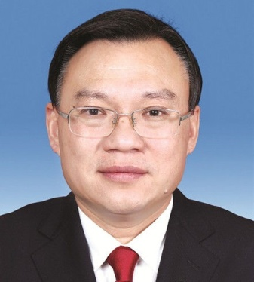

◎1999年7月20以来宜昌市西陵区人民法院院长：

1.秦大常（前任院长），

2.王振声（前任院长）

3.王声元（1994-2002.6月党组书记，院长），下图

4.余焕春（2002.6-2006.11为代院长，院长），下图

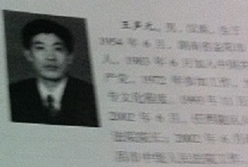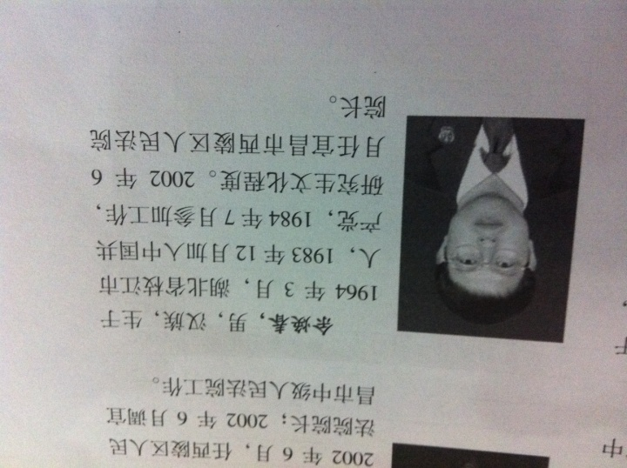

王声元 和 余焕春

5.周林波（2006.11-2011年10党组书记，院长），

6．方正权（2011.10-2017至今党组书记，院长 下图）。

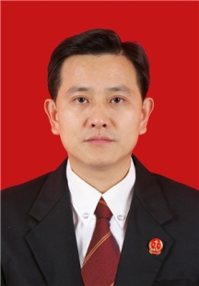方正权

◇宜昌市政府610，公安局迫害大法、烧书

◇宜昌市成立黑组织--“反X教协会”（注：中共是真正的邪教）

湖北宜昌科学技术协会是以“协会”做掩护的官方政治团伙，它的政治任务就是替中共邪党抹黑、打压法轮功。宜昌科学技术协会多次在宜昌博物馆、各大、中、小学组织过污蔑法轮大法图片展览。

宜昌市所谓的“反X教协会”成立于二零零六年九月二十二日。中共在各地纠集的所谓“反X教协会”（下称“邪会”）是一个贼喊捉贼的邪恶组织，中共符合邪教的所有特征，是真正的害人的邪教，在过去的六十年的时间里造成数千万中国人的非正常死亡。

宜昌“邪会”是宜昌科学技术协会的组成部份，由“科协”出面，以“科学”为幌子从事政治诈骗活动。一般理事长都由当地的“六一零”、政协委员、科痞、文痞、宗教痞子等组成。这些人都没有任何科学上的成就，他们假借“科学”的名义帮助中共邪教践踏公民的信仰，是一些趋炎附势的无耻小人。

二零零六年至二零一零年，宜昌市中共“邪会”多次骗取政府资金到宜昌下面各区、县、市农村、学校、工厂等地做所谓宣传、展览，平时主要以宣传、图片、网站、广播、讲座、漫画、电影、广播、报纸传单等手法污蔑法轮大法、明慧网，毒害众生。

二零零六年至二零一零年，直至今日一直未停。湖北宜昌市防范办、市科协、市“邪会”、市宣传部门联合在多个地区：夷陵区樟村坪镇、分乡镇、乐天溪镇、三斗坪、兴安居委会，西陵区星苑小区、夷陵广场，伍家区宝塔河社区，宜都、远安等多个乡镇、宜昌三峡大学等学校搞图片展，内有诽谤大法的内容，毒害世人，把世人拖入地狱深渊。

（2006-2010年任期内）参与迫害责任人：

张永红，男，四十多岁，原宜昌三峡大学讲师，现任宜昌市副市长。张永红任宜昌市副市长期间主管宜昌市宣传、教育工作更兼任宜昌科协主席。幕后黑手。

王宏强，男，四十多岁，原宜昌科技局局长，现任宜昌市副市长。王宏强任宜昌市副市长期间多次在不同场合发表过污蔑法轮大法的言论，幕后黑手。

（王宏强曾担任宜昌市“610”防范办领导小组副组长）

刘德富，男，四十多岁，一九六二年十一月出生，湖北枝江人，宜昌三峡大学校长，另一个身份是宜昌“邪会”的会长。刘德富多次在不同场合发表过污蔑法轮大法的言论，幕后黑手。

曾勇，男，四十多岁，宜昌科协副主席、宜昌市“邪会”副理事长，也是“邪会”法定代表人，参与策划图片展的幕后黑手。

史久坤，男，宜昌科协原主席，已经调走。参与策划图片展的幕后黑手。

向红云，男，四十多岁，宜昌科协主席。参与策划图片展的幕后黑手。

方庆平，男，宜昌科协副主席。参与策划图片展的幕后黑手。

滕明静，女，三十多岁，宜昌科协组宣部副部长。参与策划图片展的幕后黑手，多次在报纸上写文章污蔑大法。

薛海勇，男，宜昌科协组宣部部长，参与策划图片展的幕后黑手。

马红，女，三十多岁，宜昌科协秘书长，参与策划图片展的幕后黑手。

